Informe de avance y Extensión de Plazo
Proyecto Reparación y Mantenimiento – Edificio Madrigales
Fecha: Diciembre 2025

Por medio de la presente, informamos sobre el estado de la intervención contratada y exponemos las causas técnicas, operativas y logísticas que han afectado la programación inicial de la obra en el Edificio Madrigales. A la fecha, reportamos un avance físico del 81% de las actividades previstas.

Justificación de Extensión de Plazo
Debido a la naturaleza de los imprevistos encontrados, se ha generado un retraso en la culminación del proyecto. Por lo anterior, solicitamos formalmente una extensión de 20 días hábiles sobre el cronograma original, sustentada en los siguientes factores:
- Época de Lluvias: Las constantes precipitaciones han generado interrupciones frecuentes de las actividades, acortando significativamente las ventanas de trabajo seguras necesarias para la correcta aplicación y adherencia de materiales, priorizando siempre la seguridad del personal.
- Condición y Geometría de la Cubierta: La dificultad para la circulación del personal y el manejo de líneas de vida se mantiene debido a la geometría irregular y las reparaciones puntuales mal ejecutadas previamente en la cubierta, lo que impacta los tiempos de ejecución y requiere maniobras adicionales.

Solicitudes Operativas Críticas y Plan de Acción
Para poder culminar las actividades restantes, especialmente aquellas localizadas en la zona de la culata, requerimos la intervención urgente de la Administración para gestionar los siguientes impedimentos logísticos:

- Restricción de Acceso en la Zona de la Culata: Solicitamos a la Administración interceder con la propietaria del local colindante para obtener el permiso de descenso temporal por la cubierta de su local, el cual es esencial para poder intervenir la culata del edificio. De no obtenerlo no posible por ahora realizar intervenciones en el área de la culata.

Reiteramos nuestro compromiso con la calidad, la seguridad y el cumplimiento del alcance definido. Agradecemos su comprensión y diligencia frente a las condiciones descritas y quedamos atentos a cualquier inquietud.
Atentamente,
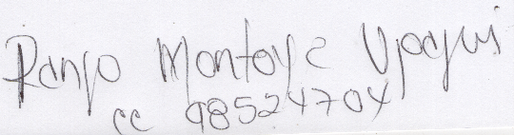

RENSO MONTOYA
GERENTE FRESH HOUSE
3104617353

